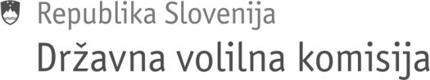

Številka: 041-3/2022-2
Datum: 28. 2. 2022

S K L E P

Državna volilna komisija je na podlagi 37. člena Zakona o volitvah v državni zbor (Uradni list RS, št. 109/06 – uradno prečiščeno besedilo, 54/07 – odl. US, 23/17 in 29/21 – v nadaljevanju: ZVDZ) glede članstva v Združenju evropskih volilnih organov ACEEEO, na 19. dopisni seji, 28. 2. 2022,

sklenila:

- DVK daje pobudo Združenju evropskih volilnih organov ACEEEO o izključitvi Centralne volilne komisije Ruske federacije iz članstva tega združenja.

- Do odločitve pristojnega organa Združenja evropskih volilnih organov ACEEEO se članstvo Državne volilne komisije v tem združenju zamrzne.

- Če Centralna volilna komisija Ruske federacije ne bo izključena iz združenja ACEEEO, bo Državna volilna komisija izstopila kot članica združenja.

- DVK pooblašča predsednika DVK Petra Goloba, da o tem sklepu obvesti združenje ACEEEO.

A.

Državna volilna komisija je sprejela ta sklep na podlagi 37. člena ZVDZ in 46. člena Poslovnika Državne volilne komisije (Uradni list RS, št. 10/20 - PoDVK-1), v sestavi: predsednik Peter Golob ter člani Drago Zadergal, Mitja Šuligoj, Mojca Dolenc, Miroslav Pretnar in dr. Janez Pogorelec namesto člana dr. Marka Kambiča. Sklep je sprejela soglasno.

Peter Golob
predsednik

